Черевко Людмила Андріївна,

*учитель біології, екології*

*вищої категорії, старший вчитель*

*Скадовської загальноосвітньої школи*

*I-III ступенів №3*

*Херсонської області*

**Урок № 16**

**Тема: Генетика людини**

**Мета:** розглянути особливості генетики людини й методи, які використовують для її вивчення, ознайомити учнів зі спадковими захворюваннями людини та способами їх профілактики; розвивати спостережливість, уміння узагальнювати й робити висновки; виховувати сприйняття людини як невід’ємної частини природи.

**Цільова група:**

Учні 11 класу

**Тривалість:**

45 хвилин

**Базові поняття і терміни:** генетика людини, родоводи, біохімічні методи, метод близнюків, популяційно-статистичний метод, пробанд, сібси, споріднене та неспоріднене схрещування, аутосомно – рецесивний, аутосомно – домінантний, Х – та У – зчеплений типи успадкування, спадкові захворювання.

**Операційні цілі (завдання)**

Після закінчення уроку учень:

***Знає:*** методи генетичних досліджень, спадкові захворювання людини та способи профілактики, генетичні терміни;

***Розуміє:*** особливості організації та функціонування геному людини, закономірності її спадковості та мінливості в популяціях людей, особливості успадкування нормальних і патологічних ознак, залежність захворювання від генетичної схильності й факторів середовища;

***Вміє:*** характеризувати закони Менделя та порівнювати спадковість і мінливість організмів узагальнювати, аналізувати навчальний матеріал, формулювати визначення понять «алель», «генотип», «фенотип», «домінантний та рецесивний алелі», «гомозигота», «гетерозигота» порівнювати генетичні поняття, методи генетичних досліджень, складати родовід родини;

***може***: ефективно працювати в групі; прогнозувати майбутні результати; шукати оптимальні шляхи вирішення проблеми; брати на себе відповідальність; спілкуватися, висловлювати свою думку та захищати її.

***Методи і техніки:***

пояснювально-ілюстративний метод;

метод навчання у невеликих групах;

метод проведення аналізу та вирішення проблем;

мозкова атака

кластерний метод

***Обладнання:***

***•*** мультимедійна презентація на тему «Генетика людини», слайди презентації із зображенням різних варіантів успадковування ознак у людини, фотографії або малюнки людей зі спадковими вадами,  підручник, робочі зошити;

***•*** картки з вправами для розв'язання;

• підручник біології, зошит.

***Допоміжні матеріали:***

***Додаток 1. Питання для гри «Плутанина»***

***Додаток 2. Бліц-опитування***

***Додаток 3.Кластерний метод (Завдання для груп: I, II, III )***

***Додаток 4. Допоміжний матеріал для групи І***

***Додаток 5. Допоміжний матеріал для групи ІІ***

***Додаток 6. Допоміжний матеріал для групи ІІІ***

***Додаток 7. Допоміжний матеріал для групи ІV***

***Додаток 8. Вправа «Криголам»***

***Додаток 9. Рейтингова гра «Яблука»***

***Презентація «Генетика людини»***

**Хід уроку**

1. **Вступна частина**
   1. Привітання з учнями та інформування їх про цілі уроку.
   2. Організація гри «Плутанина» ***(Додаток 1****)*
   3. Створення умов для проведення бліц-опитування, для цього вчитель зачитує питання, а учні протягом 15 секунд повинні відповісти на них по-черзі***(Додаток 2)***

1.4. Повідомлення учням теми і мети уроку – Генетика людини, вивчає явища спадковості й мінливості в популяціях людей, особливості успадкування нормальних і патологічних ознак, залежність захворювання від генетичної схильності й факторів середовища.

**2. Основна частина**

2.1 Ознайомити учнів з епіграфом до уроку: **«Лікар повинен, як азбуку, знати закони спадковості. Втілені в життя, вони позбавляють людство від скорботи і бід»**

**(І. П. Павлов),** та запитайте їх, як вони розуміють цей вислів. Пояснення , що генетика хоче зрозуміти старість, вивчити механізм біологічного годинника, подовжити життя людини, подолати білкову несумісність, що перед генетикою нові обрії.

**Дослідження генетики людини пов’язане** з великими труднощами, причини — у неможливості експериментального схрещування, повільній зміні поколінь, малій кількості нащадків у кожній сім’ї, крім того у людини складний каріотип, велика кількість груп зчеплення. Проте, незважаючи на всі ці труднощі, генетика людини успішно розвивається.

Побажання успіхів їм та собі у вивчені генетичних законів.

2.2**. Проблемне питання: *«Вважають, що людина та людиноподібні мавпи (шимпанзе та горили) мають багато спільного в наборах спадкової інформації. За допомогою яких методів генетичних досліджень можна це підтвердити або спростувати ?****»,* проведення «мозкового штурма». Підведення підсумків.

2.3 Об’єднання учнів у чотири групи, кожна група займає місце за окремим столом. Запропонуйте членам групи обрати методи генетичних досліджень, опрацювати навчальний матеріал, визначити суть методу та сферу, в якій його застосовують. Член групи, який буде відповідати найкраще на думку керівника групи, виступає перед аудиторією, намагаючись як найдоступніше і цікавіше викласти матеріал ***(додаток 3).***

2.4. Надання групам підготовлені тексти завдань (***Додатки 3-7***). Наголошення, що після того, як усі члени групи прочитають тексти, вони мають обговорити цей матеріал і впевнитися, що всі правильно зрозуміли умови завдання, кожна група працює за певним методом.

2.5. Використання різних методів роботи з групами:

**І група - метод пазлів «ажурна пилка»:** учням необхідно самостійно здобути інформацію( повторити пар.5) з першоджерел(матеріал підручника);

**II група** – «***Кластерний метод»*** метод генеалогічний (дослідження різноманітності хвороб*,* ***аутосомно-домінантне успадкування* (**своєї родини));

**ІІI група** –«***Кластерний метод»*** метод генеалогічний (дослідження різноманітності хвороб, ***аутосомно- рецесивне успадкування(***своєї родини ));

**ІV група** – «***Кластерний метод»*** метод генеалогічний (дослідження різноманітності хвороб, ***зчеплене зі статтю успадкування***на прикладі успадкування гемофілії родоводу сїм’ї королеви Вікторії);

2.6. Представлення групами виконаної роботи. За потреби заохоченння інших учнів висловлювати власну думку щодо коректності зроблених висновків, правильності застосованих методів.

**3. Підсумкова частина**

3.1 Підбиття підсумків уроку. Де в житті будуть корисні отриманні знання. Запропонування учням виконати вправу «Результат» (учні по черзі роблять висновки про те,чого вони навчилися на уроці, якого результату досягли). 3.2 Виконання вправи «Криголам» (додаток 14).

3.3 Домашнє завдання: опрацювати відповідний параграф (15 ) повторити ( 5 ) підручника; скласти власний родовід ( задачу ) з демонструванням успадкування певних ознак (за вибором).

***Додаток 1***

***Гра «Плутанина»***

**ГЕНЕТИКА ЛЮДИНИ – АКИТЕНЕГ ИНИДЮЛ**

На карточці записано термін з переставленими літерами **АКИТЕНЕГ ИНИДЮЛ**

(генетика людини).Розгадавши зашифровані слова, коротко розповісти про те, що вам відомо про цю тему?

**ГЕНОМ – МОНЕГ**

На карточці записано термін з переставленими літерами **МОНЕГ**

(геном ). Розгадавши зашифроване слово, коротко розповісти про те, що вам відомо про цей термін?

**ПОПУЛЯЦІЇ – ЇІЦЯЛУПОП**

На карточці записано термін з переставленими літерами **ЇІЦЯЛУПОП**

(популяції ). Розгадавши зашифроване слово, коротко розповісти про те, що вам відомо про цей термін?

**ГОМОЗИГОТА ТА ГЕТЕРОЗИГОТА – АТОГИЗОМОГ АТ АТОГИЗОРЕТЕГ**

На карточці записано термін з переставленими літерами **АТОГИЗОМОГ АТ АТОГИЗОРЕТЕГ**(гомозигота та гетерозигота). Розгадавши зашифроване слово, коротко розповісти про те, що вам відомо про цей термін?

***Додаток 2***

**Бліц-опитування**

1) Ділянка молекули ДНК, що визначає певну ознаку організму (колір волосся, розміри організму, форму нігтів та ін.) - **_________ (ген);** 2) Сукупність генетичної інформації організму - **__________(генотип);** 3) Здатність живих організмів набувати нових ознак, відмінних від предків, у процесі індивідуального розвитку - **_________(мінливість);**

4) Повний набір хромосом в еукаріотичній клітині – це**_______(каріотип);**

5) Нитки ДНК,зв’язані з білковими молекулами ядра - **______(хромосоми);** 6)Здатність організмів передавати свої ознаки нащадкам в процесі розмноження **- _________ (спадковість).**

7) Про що говорить закон розщеплення ? Чим представлений спадковий матеріал мітохондрій ?.

***Додаток 3***

**«Кластерний метод»**

**( Кластер («гроно»)** - виділення одиниць тексту за змістом і їхнє графічне оформлення у певному порядку у вигляді грона., кластер представляє собою запис короткого тексту за ключовим словом, який на стадії усвідомлення після перегляду його змісту можна проаналізувати і доповнити новими асоціаціями.

**Послідовність дій під час складання кластера:**

1. У центрі класної дошки (або великого аркуша паперу, документу Word, слайду Power Point) запишіть ключове слово або речення, яке є «серцем» теми.

2. Навколо нього запишіть слова або речення, що представляють ідеї, факти, образи, дотичні до цієї теми. Назвати та записати слова або словосполучення, які, на ваш погляд (асоціативно або тематично), пов’язані з цим словом.

3. Записуючи, з’єднуйте ці слова прямими лініями з ключовим поняттям. Лінія визначає логічний зв'язок між термінами. Потім встановіть зв’язки між поняттями. Кожне нове слово утворює ядро, навколо якого з’являються наступні асоціативні ланцюжки. У кожного із «супутників» теж є «супутники», завдяки цьому встановлюються нові логічні зв’язки.

***Додаток 4.***

***Допоміжний матеріал для групи І***

***Перша група.* Метод пазлів «ажурна пилка»:** учням необхідно самостійно здобути інформацію( повторити пар.**5**) з першоджерел(матеріал підручника).

Розділ генетики людини вивчає особливості організації та функціонування геному людини, закономірності її спадковості та мінливості., ця наука зародилася в надрах евгеніки (від грецької евгенес – доброго роду) – вчення про спадкове здоров’я людини та шляхи його поліпшення.

**Генеалогічний метод.** Полягає у вивченні родоводів організмів. Цей метод запропонував більше 100 років назад англійський вчений Френсіс Гальтон (1822-1911, за відбитками пальців). Він дає змогу прослідкувати характер успадкування різних станів певних ознак у ряді поколінь. І тому широко застосовується в медичній генетиці, селекції. За його допомогою встановлюють генотип особин і визначають ймовірність прояву того чи іншого стану ознаки у майбутніх нащадків. Родоводи складають у вигляді схем за певними правилами: організм жіночої статі позначають ***колом***, чоловічої – ***квадратом***. Збирання даних починається з ***пробанда*** – *особи, родовід якої необхідно скласти*. Ним може бути хвора чи здорова людина – носій якої-небудь ознаки або особа, яка звернулася до лікаря генетика. Брати й сестри пробанда називаються ***сібсами***. Зазвичай родовід складається за однією або кількома ознаками. Метод включає два етапи: збір відомостей про сім’ю і генеалогічний аналіз. Позначення особин одного покоління розташовують у рядок і з’єднують між собою горизонтальними лініями, а батьків і нащадків – вертикальною. Наприклад, досліджуючи родовід королеви Вікторії, можна простежити успадкування такого захворювання, як гемофілія (незсідання крові). Поколінням передаються не тільки певні захворювання, а й здібності. Наприклад, серед родичів видатного композитора Й. С. Баха було більше 50 музикантів, 20 з яких є загальновідомими. Перші талановиті музиканти в цій сім’ї з’явилися ще в 1550 році і зустрічалися потім до 1800 року. Музичними талантами багата сім’я Моцарта, математичними – Бернуллі, літературними – Дюма.

**Питання:**

В чому полягає цей метод?

Хто і коли запропонував його вперше?

Де застосовується цей метод?

Що можна дослідити за допомогою генеалогічного метода?

**Популяційно-статистичний метод.** Дає можливість визначати як часто зустрічається та чи інша пара ознак в популяції організмів (сукупність живих організмів, що проживають на певній території з більш-менш однорідними умовами). Крім досліджень популяцій рослин чи тварин, цей метод також застосовують і в медичній генетиці для вивчення наслідування певних спадкових ознак серед людей. Головним чином тих, які визначають ті чи інші спадкові захворювання. Для цього вибірково досліджують частину населення певної території і статистично обробляють одержані дані. Наприклад, в одному з селищ Швейцарії на річці Рона на початку минулого століття, коли міграція людей ще була незначною, серед 2200 жителів було виявлено 50 глухонімих, у 200 людей виявлені дефекти слуху. У євреїв Нью- Йорка, вихідців з північно-східної Польщі та південної Литви, часто зустрічається хвороба Тей-Сакса, під час якої відбуваються дегенеративні зміни в центральній нервовій системі, що призводить до ранньої смерті. Приблизно один з 30 чоловік є носієм цього шкідливого гена. У інших національностей ця хвороба зустрічається значно рідше.

**Питання:**

Що визначає популяційно-статистичний метод?

Яке значення для людини має цей метод?

Які хвороби він допоміг дослідити?

**Цитогенетичний метод.** Ґрунтується на дослідженні особливостей хромосомного набору організмів. Це дає змогу виявити мутації (зміни), які можуть бути пов’язані як зі зміною кількості хромосом, так і будови окремих з них. Цей метод застосовують і під час систематики організмів. В природі існують види-двійники, які важко розрізнити за іншими ознаками, їх можна розрізняти тільки за хромосомним набором. Такі випадки відомі серед комах, земноводних, гризунів тощо. Наприклад, у 30-і роки ХХ століття вчені звернули увагу на різну частоту захворювань малярією у розташованих поруч місцевостей. Дослідження хромосомного набору малярійного комара показало, що це не один вид, як вважали раніше, а комплекс видів-двійників, одні з яких переносять збудників малярії, а інші – ні.

**Питання:**

На чому грунтується цей метод?

Що він дає змогу виявити?

Як визначили,що в природі існують види-двійники?

**Біохімічні методи.** Використовуються для діагностики спадкових захворювань, пов’язаних з порушенням обміну речовин. Такі порушення пов’язані із зміною генів, які відповідають за синтез білків. Відомо понад 500 спадкових захворювань, зумовлених такими генами. Серед них, наприклад, цукровий діабет, фенілкетонурія. При фенілкетонурії проходить порушення обміну амінокислоти фенілаланіна. Накопичення цієї речовини в організмі призводить до отруєння, а пізніше і смерті. Зараз такі захворювання можуть виявляти ще до народження дитини. І при дотриманні певної дієти хвороба не розвивається. Але важливо вчасно звернутися до медико-генетичної консультації, особливо якщо в сім’ї були випадки спадкових чи вроджених захворювань. В нашій країні прийнято Закон про надання медико-генетичних консультацій парам, що вступають до шлюбу.

**Питання:**

Для чого використовуються біохімічні методи?

Які спадкові хвороби пов’язані із порушенням обміну речовин?

Як допомагають людям в наш час при таких захворюваннях?

Де можна отримати консультацію стосовно можливих спадкових чи вроджених хвороб при вступі до шлюбу?

**Близнюковий метод.** Часто виникає питання: що є провідним у формуванні розумових здібностей людини, її маси, росту, хвороб – спадковість чи зовнішнє середовище? Сама природа дала в руки генетиків чудовий об’єкт для вивчення взаємодії генотипу і зовнішнього середовища. Це однояйцеві близнюки, тобто організми, що походять з однієї зиготи. Близнюковий метод і полягає у вивченні однояйцевих близнят. Однояйцеві близнята завжди однієї статі, бо мають однакові генотипи. Вони виникають в результаті розділення однієї заплідненої яйцеклітини.Досліджуючи такі організми, можна з’ясувати як впливає довкілля на прояв генів у фенотипі.Наприклад, поява ластовиння пов’язана з дією гена. Однояйцеві близнюки обидва бувають з ластовинням або без нього. Але кількість ластовиння залежить від сонячного світла. Якщо один з близнюків часто буває на повітрі, а інший більше знаходиться вдома, то вони звичайно ж будуть помітно відрізнятися за кількістю і яскравістю ластовиння. Значна роль спадковості і в виникненні певних захворювань. Наприклад, таких як туберкульоз, поліомієліт. За підрахунками вчених рівень інтелекту людини на 50 % залежить від дії генів і на 50 % від зовнішнього середовища.

**Питання:**

Яке значення має близнюковий метод?

Яких саме близнюків вивчає цей метод? Чому?

Що впливає на прояв ознак, які несуть гени?

**Метод генетичної інженерії.** Полягає в тому, що вчені виділяють із організмів окремі гени або синтезують їх штучно, перебудовують певні гени, вводять їх у генотип іншої клітини або організму. Крім того вчені можуть сполучати гени різних видів в одній клітині, тобто поєднувати в одній особині спадкові ознаки, притаманні цим видам. Так, наприклад, при цукровому діабеті хворим необхідно вводити інсулін. Це гормон, який виробляється підшлунковою залозою і регулює рівень цукру в крові.спочатку цей гормон добували із підшлункових залоз телят та свиней. Але виявилося, що деякі люди, а особливо діти, не сприймають цей інсулін через певні

***Додаток 5.***

***Допоміжний матеріал для групи ІІ***

«***Кластерний метод»*** **метод генеалогічний** (дослідження різноманітності хвороб*,* ***аутосомно-домінантне успадкування* (**своєї родини))

«***Кластерний метод»***

***аутосомно-домінантне***

***успадкування***

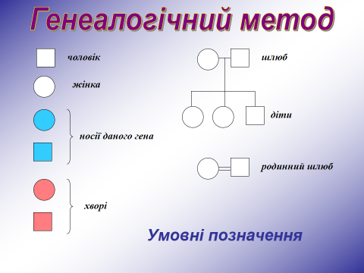

Даний метод полягає у вивченні родоводів. Це дає змогу простежити характер успадкування різних станів певних ознак у ряді поколінь. Він широко застосовується в медичній генетиці, селекції… За його допомогою встановлюють генотип особин і вираховують ймовірність прояву того чи іншого стану ознаки у майбутніх нащадків.

За його допомогою встановлюють генотип особин і визначають ймовірність прояву того чи іншого стану ознаки у майбутніх нащадків. Родоводи складають у вигляді схем за певними правилами: організм жіночої статі позначають ***колом***, чоловічої – ***квадратом***. Збирання даних починається з ***пробанда*** – *особи, родовід якої необхідно скласти*. Ним може бути хвора чи здорова людина – носій якої-небудь ознаки або особа, яка звернулася до лікаря генетика. Брати й сестри пробанда називаються ***сібсами***. Зазвичай родовід складається за однією або кількома ознаками. Метод включає два етапи: збір відомостей про сім’ю і генеалогічний аналіз. Позначення особин одного покоління розташовують у рядок і з’єднують між собою горизонтальними лініями, а батьків і нащадків – вертикальною. Наприклад, досліджуючи родовід королеви Вікторії, можна простежити успадкування такого захворювання, як гемофілія (незсідання крові). Поколінням передаються не тільки певні захворювання, а й здібності.

**Аутосомно-домінантне успадкування:**

* ***Веснянки (ластовиння)***
* 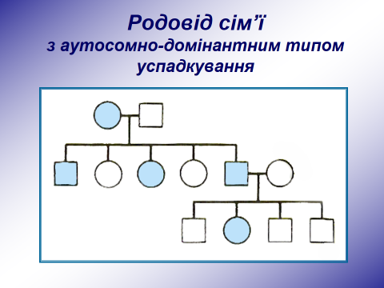 ***Темне волосся***
* ***Карі очі***
* ***Темний колір шкіри***
* ***Товсті губи***
* ***Довгі вії***
* ***Підборіддя з ямкою***
* ***Катаракта***
* ***Раннє облисіння***

***Додаток 5.***

**Допоміжний матеріал для групи ІІI**

–«***Кластерний метод»*** **метод генеалогічний** (дослідження різноманітності хвороб, ***аутосомно- рецесивне успадкування(***своєї родини ))

Даний метод полягає у вивченні родоводів. Це дає змогу простежити характер успадкування різних станів певних ознак у ряді поколінь. Він широко застосовується в медичній генетиці, селекції… За його допомогою встановлюють генотип особин і вираховують ймовірність прояву того чи іншого стану ознаки у майбутніх нащадків.

За його допомогою встановлюють генотип особин і визначають ймовірність прояву того чи іншого стану ознаки у майбутніх нащадків. Родоводи складають у вигляді схем за певними правилами: організм жіночої статі позначають ***колом***, чоловічої – ***квадратом***. Збирання даних починається з ***пробанда*** – *особи, родовід якої необхідно скласти*. Ним може бути хвора чи здорова людина – носій якої-небудь ознаки або особа, яка звернулася до лікаря генетика. Брати й сестри пробанда називаються ***сібсами***. Зазвичай родовід складається за однією або кількома ознаками. Метод включає два етапи: збір відомостей про сім’ю і генеалогічний аналіз. Позначення особин одного покоління розташовують у рядок і з’єднують між собою горизонтальними лініями, а батьків і нащадків – вертикальною. Наприклад, досліджуючи родовід королеви Вікторії, можна простежити успадкування такого захворювання, як гемофілія (незсідання крові). Поколінням передаються не тільки певні захворювання, а й здібності.

***аутосомно- рецесивне успадкування***

«***Кластерний метод»***

***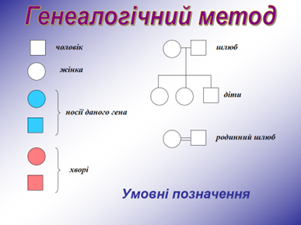*Аутосомно-рецесивне успадкування:**

* ***Руде волосся***
* ***Русе волосся***
* ***Голубі, сірі очі***
* ***Світлий колір шкіри***
* ***Тонкі губи***
* ***Гладке подборіддя***
* ***Альбінізм***
* ***Вроджена глухота***

**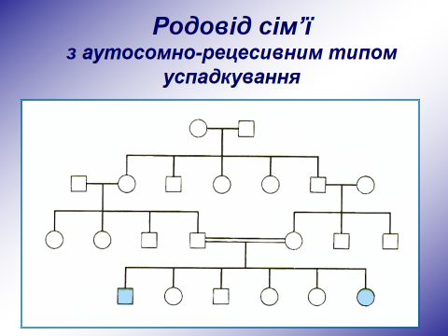*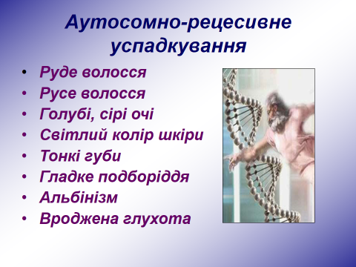***

***Додаток 6.***

**Допоміжний матеріал для групи ІV**

«***Кластерний метод»*** метод генеалогічний (дослідження різноманітності хвороб, ***зчеплене зі статтю успадкування***на прикладі успадкування гемофілії родоводу сїм’ї королеви Вікторії);

Даний метод полягає у вивченні родоводів. Це дає змогу простежити характер успадкування різних станів певних ознак у ряді поколінь. Він широко застосовується в медичній генетиці, селекції… За його допомогою встановлюють генотип особин і вираховують ймовірність прояву того чи іншого стану ознаки у майбутніх нащадків.

За його допомогою встановлюють генотип особин і визначають ймовірність прояву того чи іншого стану ознаки у майбутніх нащадків. Родоводи складають у вигляді схем за певними правилами: організм жіночої статі позначають ***колом***, чоловічої – ***квадратом***. Збирання даних починається з ***пробанда*** – *особи, родовід якої необхідно скласти*. Ним може бути хвора чи здорова людина – носій якої-небудь ознаки або особа, яка звернулася до лікаря генетика. Брати й сестри пробанда називаються ***сібсами***. Зазвичай родовід складається за однією або кількома ознаками. Метод включає два етапи: збір відомостей про сім’ю і генеалогічний аналіз. Позначення особин одного покоління розташовують у рядок і з’єднують між собою горизонтальними лініями, а батьків і нащадків – вертикальною. Наприклад, досліджуючи родовід королеви Вікторії, можна простежити успадкування такого захворювання, як гемофілія (незсідання крові). Поколінням передаються не тільки певні захворювання, а й здібності.

«***Кластерний метод»***

***зчеплене зі статтю успадкування***



***Зчеплене зі статтю успадкування:***

* ***Гемофілія***
* ***Дальтонізм***
* ***Мускульна дистрофія***
* ***Відсутність потових залоз***
* ***Гіпоплазія зубної емалі***
* ***Пальці з перетинками***
* 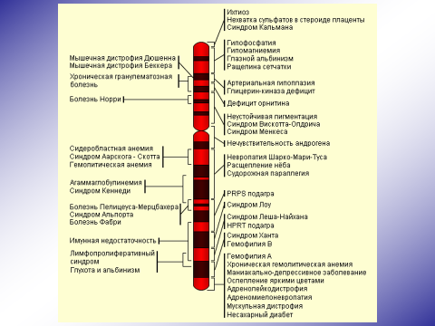 ***Лусковидна шкіра***

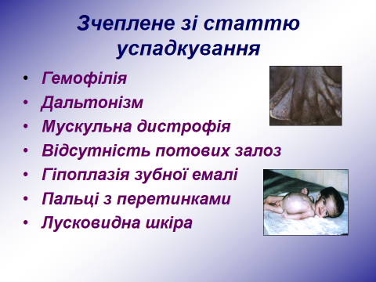

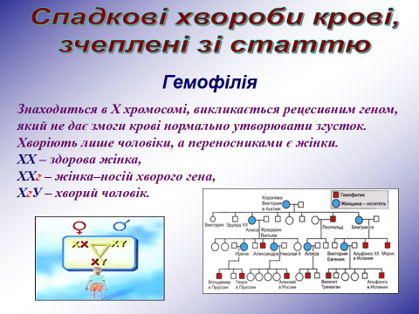

***Завдання: Скласти,*** розв’язати задачі та пояснити їх ?

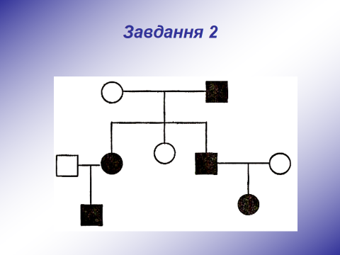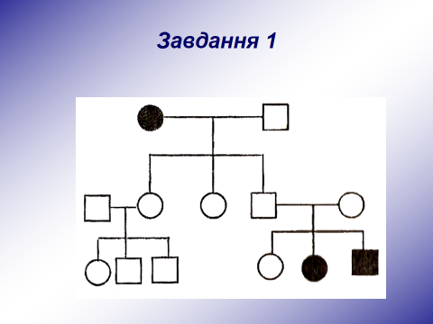

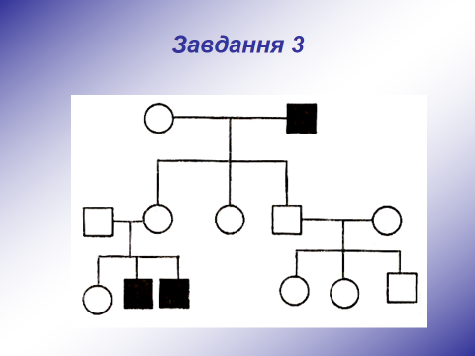

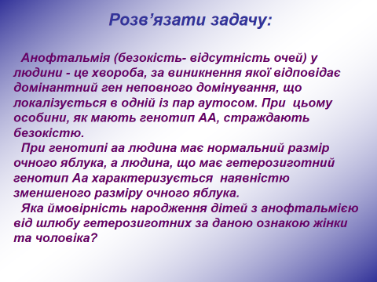

***Додаток 8.***

***Вправа «Криголам»***

***1. Якщо ви вважаєте,*** що розділ генетики людини вивчає особливості організації та функціонування геному людини, закономірності її спадковості та мінливості., ця наука зародилася в надрах евгеніки– вчення про спадкове здоров’я людини та шляхи його поліпшення ***(встаньте).***

***2. Якщо ви вважаєте,*** що інформація про те, що***,*** родоводи складають у вигляді схем за певними правилами: організм жіночої статі позначають ***колом***, чоловічої – ***квадратом***. ***( підніміть праву руку).***

***3. Якщо ви вважаєте,*** що збирання даних починається з ***пробанда*** – *особи, родовід якої необхідно скласти*.. Брати й сестри пробанда називаються ***сібсами***.***,( опустіть праву руку).***

***4. Якщо ви вважаєте,*** що у вивченні генетики людини використовуються такі методи: генеалогічний, близнюковий, популяційно-статистичний, дерматогліфічний, біохімічний, цитогенетичний, гібридизації соматичних клітин і метод моделювання***,( сядьте рівно)..***

***5. Якщо ви вважаєте,*** що тема сьогоднішнього уроку вам зрозуміла і цікава, що досягли поставленої мети, поплескайте в долоні. Ці аплодисменти, вам! Дякую за урок.

***Додаток 9.***

**Рейтингова гра «Яблуко»**

**Мета**: отримати якомога більше візиток.

* За правильні усні відповіді *(не повна відповідь)* учні отримують візитки – «**1** яблуко », кожен з яких оцінюється в один бал.
* За правильні усні відповіді*( повна, але з неточністю)* відповідь учні отримують візитки – «**2** яблука », кожен з яких оцінюється в два бали.
* За правильні усні відповіді*( повна)* відповідь учні отримують візитки – «**3** яблука», кожен з яких оцінюється в три бали.

**Таблиця оцінювання**

(учні заповнюють таблицю оцінювання)

|  |  |  |  |  |  |
| --- | --- | --- | --- | --- | --- |
| **№** | **Прізвище, ім’я учасника змагань** | **Кількість візиток** | | | **Оцінка** |
| http://rak9_5.chat.ru/nerak_21.jpg«1яблуко» | «2яблука»  http://polska-kaliningrad.ru/images/90477333jablka.jpg | «3яблука  http://www.ophtimiryazeva.ru/images/korei.jpg |
| **1** |  |  |  |  |  |
| **2** |  |  |  |  |  |
| **3** |  |  |  |  |  |
| **4** |  |  |  |  |  |
| **5** |  |  |  |  |  |

